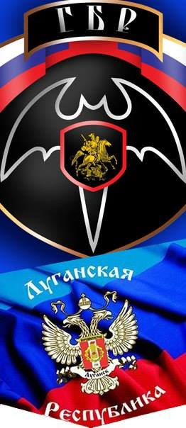  Боевой листок № 8  4-ого батальона Министерства обороны ЛНР  Группа Быстрого Реагирования «Бэтмен» |  | 10 сентября 2014
ЗА НОВОРОССИЮ!

Нация воинов
Эта история случилась три года назад в моем северном городе. Мы сидели в ресторанчике по случаю дня рождения одного из моих друзей. С нами был гость из Египта. Он был коптом. Это древний народ, сохранивший христианскую веру, но культурно скорее относящийся к преобладающим в тех краях арабам. Образованный молодой человек с хорошим английским. В России оказался впервые, впервые увидел снег.
За столом дело дошло до песен. Мы пели те, что обычно поют русские, когда открываются глубины души, когда не хочется прятать чувства, когда не нужно казаться, когда все ощущают невидимую общую струну…
«Любо, братцы, любо», «Черный ворон», «Ой, да не вечер», «Туман»…
Я взялся переводить слова песен для египтянина. На лету получался очень грубый подстрочник, далекий от настоящего поэтического перевода. И тексты выходили как рубленый камень, лишенные красоты и лирики – только грубая суть.
Это поразило даже меня самого. Эти песни полны тоски и смерти. Но в них нет ни капли страха или сомнений, только абсолютная решимость, полная готовность. Там не поется о воинском долге, о чести – это само собой разумеется, не требует особого упоминания. Там ничего нет о славе или о храбрости. В этих песнях душа воина, для которого война, бой и смерть суть жизнь, естественный порядок существования и устройства мира.
И именно эти песни - истинно народные русских людей. Русские чувствуют этот смысл безо всяких объяснений, они впитывают его с молоком матери, от своей земли, от памяти предков. И те, кто не воевал сам, и женщины, и дети.
«My friend, - сказал я тому парню, - ты, наверное, слышал, что нацией воинов называют норманнов или каких-нибудь горцев. Это неправда. Настоящая нация воинов – это русские. Тому есть простое доказательство. Ты летел сюда от Москвы восемь часов над нашей землей. Ни у каких викингов такой страны нет. Нам не подарили ее. Мы взяли ее мечом и отстояли в свирепых войнах со множеством захватчиков. Мы умеем жить на этой холодной земле. На каждое поколение русских мужчин приходится как минимум одна большая война. А мелких - не счесть. С нами за этим столом двое мужчин воевали, а остальные отслужили в армии, и они тоже готовы. У всех нас воевали наши предки. Вокруг тебя сидят воины, хоть они и выглядят сейчас обычными парнями в джинсах».
Возможно, это стало для него самым ярким впечатлением в России. Кстати, мы попросили его спеть свою народную и перевести с арабского текст. Там было что-то жалобное про юношу, который любил девушку, но не мог на ней жениться.
Русские и украинцы – это не два разных народа, это один народ. И дело тут не в языке, не в окончании фамилии. Но некоторые украинцы отказались от того, что они тоже русские люди, а некоторым это внушили. Такие утратили свои корни и свою сущность. А мы были, есть и будем нацией воинов.

Интервью: снайпер «Буря»

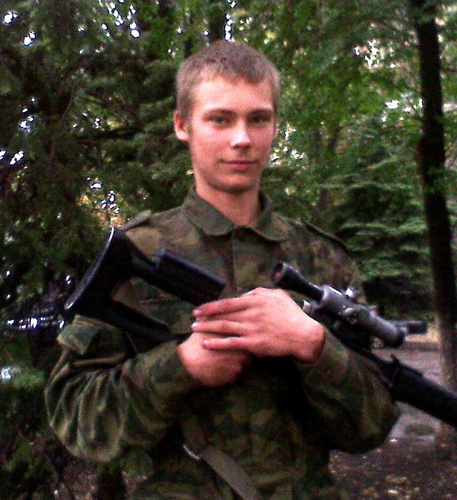

Здравствуй, расскажи свою историю. Ты ведь из Крыма сюда приехал примерно в одно время со мной?
Я сам с Востока Украины, в конце апреля мне вручили повестку в армию. Сомнений по этому поводу меня и у родителей никаких не было – сразу же собрали сумки и рванули в Крым. Там нашли кое-какой приют, а я и отец вступили в крымское ополчение. Через какое-то время узнал, что собирается отряд на Донбасс, записался в него. Добирались с приключениями, наконец, попали сюда в ГБР.
Из той твоей группы здесь уже почти никого нет…
Да, к сожалению. Двое выбыли по ранениям. А некоторые не выдержали. Уехали в отпуск на недельку – и всё. Я считаю, что дело нужно доводить до конца, если взялся…
Ты же всё время на фронте?
Сначала в комендантском взводе по караулам полетал. Потом попросился на позиции. Был на аэропорте, на дачах обычным стрелком. В нынешней группе мне дали попробовать СВД-шку – получилось. Теперь снайпером. Как и хотел.
Еще бы, с твоим спортивным опытом!
Есть достижения, и по пулевой стрельбе разряд.
С винтовкой получается на практике?
Да, нормально.
Какой прицел на ней стоит? Чего бы ты хотел к ней?
Крутого прицела нет, обычный четырехкратный, но мне хватает. Ночной прицел бы еще. И «Кикимору»*. На выходы дают в подразделении, но надо бы собственный. Наверное, сам буду делать.
А под тот минометный обстрел, когда в вашей группе нескольких ранило, ты же не попал?
В тот раз нет. На следующий день прилетело. Только успел от окна отойти на нашей базе – под ним и упала. Слегка контузило и ожог небольшой – осколок горячий на руку упал. Ерунда. А так, к обстрелам в окопах привыкли. И вообще, пока здесь находимся в расположении батальона, скучно без работы, хочется дела.
Что думаешь после войны делать? В Крым или домой?
Думаю здесь в Луганске остаться. Мне тут нравится, друзья появились. Родителям помогу только с обустройством.
А ты какого года рождения, напомни?
96-ого.
Восемнадцать тебе, значит. А у меня сын 97-ого, ему семнадцать скоро будет… Спасибо, брат, за интервью. Бери свою винтовку, пойдем, фото сделаем красивое.
* Маскировочный костюм снайпера

Пёс Сепаратист

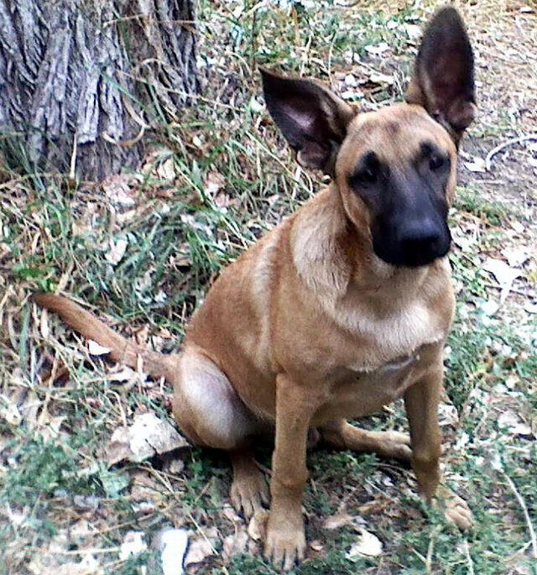

Маленького щенка подобрали из разрушенного взрывом дома в одном из поселков, потом он был на блокпосте, и там выжил после жестоких обстрелов. Теперь у нас в батальоне, носит позывной «Сепаратист», к армии привык, жизнью вполне доволен.

Издатель: батальон ГБР «Бэтмен». Редактор: «Луиш». Тираж 400 экз. Копирование и распространение приветствуется.

